sol1_e_solucion_y_pauta.R

Asus

2019-11-03

# Comentario general: Una parte de los objetivos es aprender el uso de R, aunque el objetivo   
# principal sigue siendo *hacer estadística correctamente* usando R. Por esa razón el uso de   
# de las funciones adecuadas recibe *algo* de puntaje (típicamente un cuarto del puntaje), aunque no estén correctamente empleadas en   
# el contexto del problema planteado. En la próxima evaluación probablemnete ya no   
# no hay puntaje asignado por usar incorrectamente la función correcta.  
  
  
# No olvide ejecutar las líneas 2 y 6 antes de empezar el resto del trabajo  
library(readxl)  
  
# 1. Use la función read_excel para cargar los datos que se encuentran en el archivo excel  
# datos_ie.xlsx  
misdatos <- read_excel("datos_e.xlsx")  
  
  
  
# 2. Para las variables "pib_per_capita" y "esperanza_de_vida" compute lo siguiente  
# 2.1 la media cada una (4 pts)  
# 2.2 la desviación estandar de cada una (4 pts)  
# 2.3 la cantidad de observaciones (n) de cada una (4 pts)  
  
  
evi <- misdatos$esperanza_de_vida  
emu <- mean(evi)  
esd <- sd(evi)  
en <- length(evi)  
  
c(emu, esd, en)

## [1] 67.00742 12.07302 142.00000

ppc <- misdatos$pib_per_capita  
pmu <- mean(ppc)  
psd <- sd(ppc)  
pn <- length(ppc)  
  
c(pmu, psd, pn)

## [1] 11680.07 12859.94 142.00

# Notas para la correcion:  
# - no es necesario que la consola muestre los valores, sólo calcularlos  
# - no es necesario guardar los resultados en objetos (i.e. usar <- )  
# - la solución a 2.3 puede tomar otras formas como por ejemplo nrow(misdatos) o   
# incluso dim(misdatos). Otras formas menos aceptables incluyen mirar en el environment  
# cuantas observaciones tiene misdatos, o imprimir misdatos$pib_per_capita y mirar   
# en la consola la cantidad de elementos. En estos ultimos casos se lleva solamente 2 puntos.  
  
  
  
  
  
  
  
# 3. Grafique los histogramas de estas tres variables:  
# "pib_per_capita" (2 pto),, "esperanza_de_vida" (2 pto), y el logaritmo natural de la variable "población" (4 pts).  
# Puede usar cualquier función y paquete de R que grafique histogramas  
  
hist(misdatos$pib_per_capita, breaks = 15)

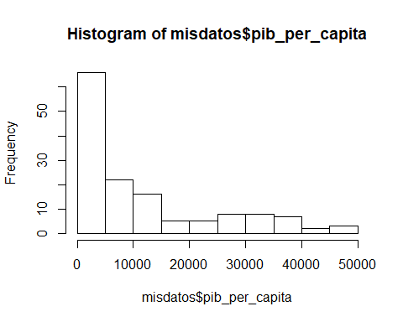

hist(misdatos$esperanza_de_vida, breaks = 15)

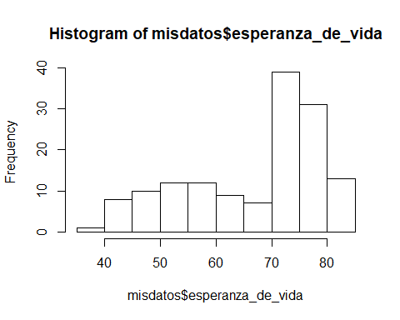

hist(log(misdatos$poblacion), breaks = 15)

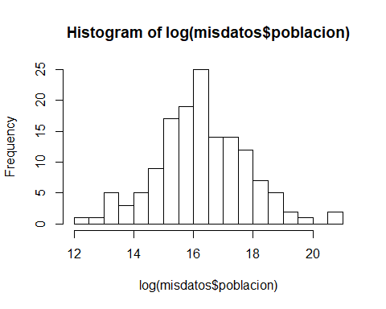

# Notas para la correcion:  
# - Cualquier función que grafique un histograma está OK  
# - los detalles (como número de breaks) no inciden en el puntaje asignado  
# - usar correctamente la función hist (o similar) pero con la variable incorrecta  
# tiene 0.5 puntos  
# - usar correctamente la función hist (o similar) y usar la variable población   
# pero fallar en usar el logaritmo natural de población tiene 1 punto